**◆中小企業のための経営革新事例◆**

環境に配慮し、美観を損ねず

長期間鳥害を予防する忌避剤の開発

大阪産業経済リサーチセンター　総括研究員　北出　芳久

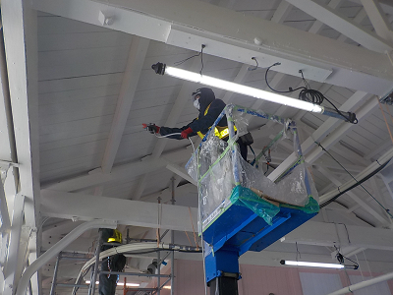

企業名：大阪ウイントン株式会社

事業内容：空調システム･鳥害対策等工事等

従業者数：16名

住所：大阪市住之江区浜口西3-5-20

電話：06-6676-2812

ＵＲＬ：http://www.osaka-winton.co.jp

**１.** **空調ダクト清掃業として設立**

大阪ウイントン株式会社（以下、同社）は、空調ダクトのクリーニング業者として昭和58(1983)年に設立されました。そのとき、屋上の空気の取入口周辺におびただしい鳩の糞があるのを目にした杉本社長は、その汚染の深刻さにショックを受けました。その経験から、鳥類の飛来防止装置を開発するなど、鳥害対策に取り組むようになりました。

鳥害は、糞や騒音といった直接的な被害に加え、鳥インフルエンザなどの病原菌やダニ、アレルギーといった深刻な被害を引きおこします。

ところが、これまでの鳥害対策商品は、たとえば風船目玉は効果なし、音や模型は鳥がすぐに慣れてしまい効果が一時的、薬品を使った忌避剤では鳥がその場で死んでしまうなど、思うような対策効果をあげていないと同社はみています。

現在は、この鳥害対策事業を主軸に、空調ダクトメンテナンス、蓄電池事業という3本の柱で、同社は着実に事業実績をあげています。特に鳥害対策事業分野では、全国のマンション、ホテル、大学、鉄道駅等の建物改修・新築に伴い施工実績が年々増加中で、現在では海外にも営業網を広げつつあります。

**２.** **鳥害対策の革新的取組**

同社の取組は、鳩の帰巣性に関わる体内の地磁気を感じる器官を狂わせる、磁石を使った鳥類飛来防止装置の開発から始まりました。これならば、鳥を

殺傷することなく飛来を防ぐことができるので、動物愛護の観点からも望ましいものでした。

その後、状況に応じて使い分けられるよう、スクリーンタイプ、ネットタイプやピンタイプ等、様々な機器･装置を取り扱うようになりました。

同社が平成28(2016)年に承認を受けられた経営革新計画の対象となった忌避塗料「バードストッパー･ペイントタイプ」は、従来の剣山型やワイヤー型の機器設置による鳥害防除の弱点である、風圧や振動による機器の脱落のおそれや、建物の美観を損ねるといった点を解決するものです。

また、鳥の嫌う臭いや紫外線を発光する成分をマイクロビーズに閉じ込め、これを塗料に混ぜ込むことで、長期間効果を持続させることが可能となりました。しかも、本製品は、粘液状の他社製品に比較して、べとつかない無色透明タイプであるため、汚れたりしないので、安心して塗布でき、しかも塗布面積あたりのコストも比較的安価という特長を有しています。

画像1　駅舎への施工例（ＪＲ日光駅）

画像：同社ＨＰより

画像1は、駅舎に住み着いた鳩による糞の被害の対策として、本製品を塗布したときのもので、大きな効果があったとのことです。無色透明のため、それとは気づかない仕上がりであることがわかります。

今回の経営革新計画に伴う支援策の活用状況として、同社は日本政策金融公庫の低利融資を含めた金融機関の借入を計画どおり受けられ、また特許関係料金の減免も受けられています。

**３. 海外で実績を積む**

マンション、ホテル、大学等の施工実績では一定の手ごたえを感じながらも、国内の空港関係では、実績がなければなかなか採用に至らない「壁」を感じた杉本社長は、海外でまず認められることをめざしています。現在、海外の空港にて工事を行い、効果の検証段階まで進んでいるとのことです。

航空機と鳥が衝突する、いわゆるバードストライクがどこの空港でも深刻な問題であることはまちがいなく、本製品の有効性が評価されれば、空の安全に寄与することができ、国内で飛躍的な需要拡大が期待されます。

画像2　空港滑走路での施工作業

画像：同社提供

**４. 新製品への取組**

同社では、平成23(2011)年に発生した東日本大震災を機に、太陽光充電が可能なポータブル蓄電池を開発しました。それまで、同社製品と同等の出力規模では、スーツケースのように移動が自在な製品はほとんどみられなかったため、近年頻度や激しさが増している自然災害の現場はもとより、様々な用途で同社製品が使われるようになっています。

そして、次の取組として、松から抽出した天然成分による防菌剤「ウィンフレッシュ」を開発、販売を開始しました。この製品は、病原性大腸菌O-157や、ノロウイルス対策をはじめ、防カビ、害虫忌避、悪臭対策等、幅広い用途で、20時間以上の効果が持続し、しかもアレルギー物質も含まず、病院や介護施設等で安全に使用できるとのことです。

このように、同社の製品開発は、環境や人･動物にもやさしいことが共通するコンセプトであることがわかります。

また、同社は機器を単に販売するだけではなく、全国に散らばる鳥害対策需要先に対し、簡易な案件を除いて社長自ら実際に現場を見て、その状況にあった工法や装置を選択・組み合わせて提案し、「責任施工」で効果を確実なものとする、という方針を貫くことで、顧客の信頼を得ています。

こうしたぶれのない開発コンセプトと責任施工で、社会課題の解決に意欲的に取り組む同社の姿勢から、学ぶことは多いと思われます。

画像3　新商品の防菌剤　winfresh

画像：同社ＨＰより

**【謝辞】**

　大阪ウイントン株式会社の杉本俊二代表取締役様には、ご多忙のところにも関わりませず、事業を通じた社会貢献への思いや製品開発の経緯に関するお話をいただきました。厚く御礼申し上げます。

[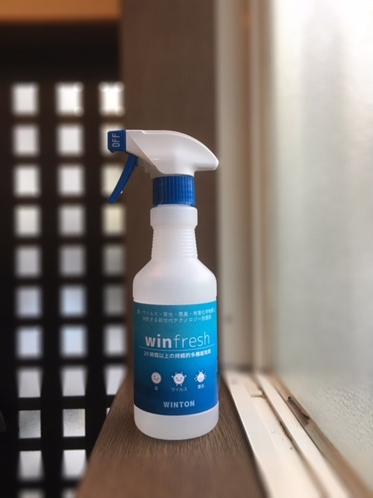](https://base-ec2.akamaized.net/images/item/origin/ea373e46d35ba2071a2713693975efa9.jpg)